Novi HP Education Edition PC modeli podržavaju samostalno
učenje i digitalnu transformaciju obrazovanja

Želimo da vas obavestimo da je HP danas predstavio nove uređaje i rešenja iz oblasti obrazovanja, uključujući HP ProBook x360 11 G3 Education Edition, HP ProBook x360 11 G4 Education Edition, HP Stream 11 Pro G5 i HP School Pack 3.5.

Učenicima i nastavnicima je potrebna tehnologija kako bi se prilagodili evoluciji poslovanja i kako bi učenici bili spremni da budu građani sveta. Istovremeno, ova tehnologija mora biti dostupna i laka za korišćenje. Potpuno novi HP Education Edition PC računari, HP Stream 11 Pro G5 i ažurirani HP School Pack softverski paket napravljeni su kako bi osnažili digitalnu transformaciju učenja kroz niz inovacija i poboljšanja.

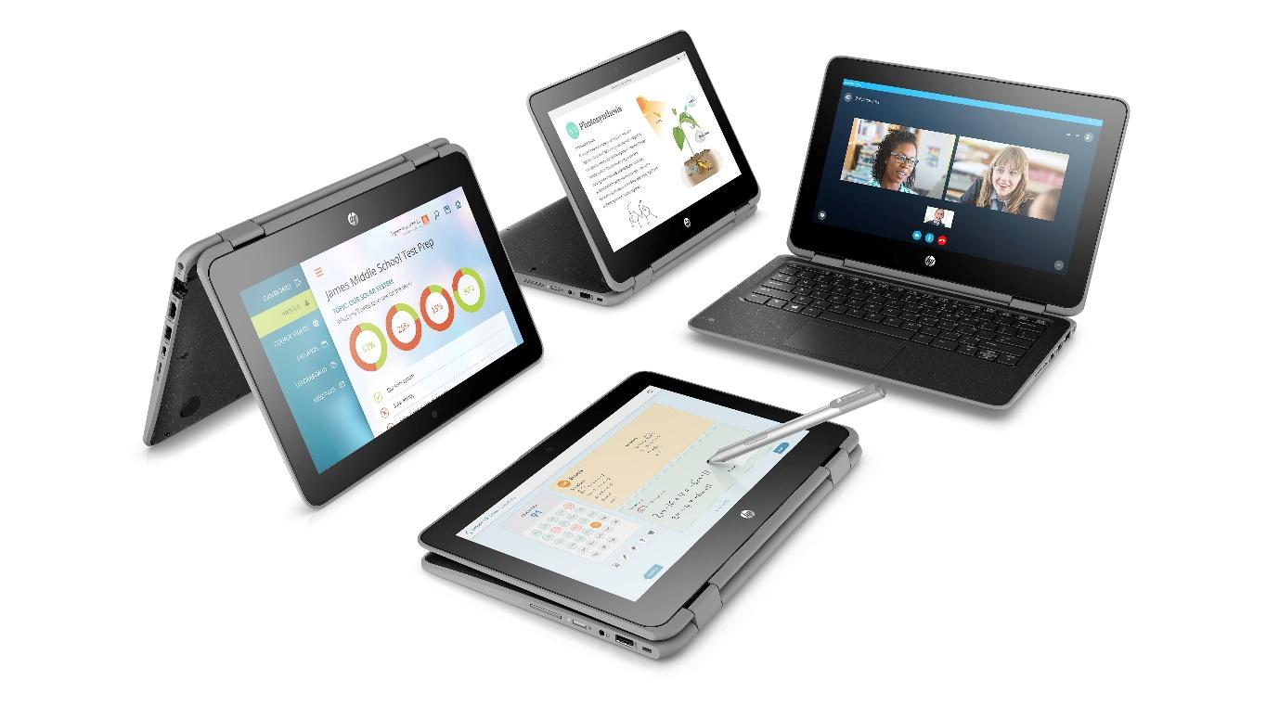
HP ProBook x360 11 G3 i G4 Education Edition
HP ProBook x360 11 G3 EE i HP ProBook x360 11 G4 EE su najtanji ojačani hibridni računari na svetu. Od 2015. HP-ovi Education Edition PC računari konstantno podižu lestvicu po pitanju robusnosti uređaja i inovacija u školama. Fantastične nove karakteristike osmišljene su kako bi se poboljšala nastava i minimizovao trošak održavanja, kao i smanjilo vreme kada računar ne može da se koristi. Zahvaljujući tome, HP ProBook x360 11 Education Edition G3 i G4 omogućavaju korisnicima sledeće:
- Učenje u učionicama i u pokretu. Tanji od prethodnika, ovi uređaji napravljeni su tako da izdrže svakodnevno aktivno korišćenje od strane učenika zahvaljujući gumenom okviru koji apsorbuje udarce, ojačanom strujnom ulazu, Corning® Gorilla® Glass 3 i tastaturi otpornoj na polivanje.
- Izradu zadatka u učionici i u „oblaku“. Prođi snažno kroz svaki dan u školi zahvaljujući najnovijim Intel® procesorima i trajanju baterije do 16 sati¹. Uz 2x2 AC bežični modul, bežična veza će biti pouzdana, a preko porta RJ-45 omogućena je stabilna žična konekcija. Integrisan HP-ov softver za upravljanje i bezbednost, kao što je HP Manageability Integration Kit, omogućava upravljanje sistemima u OS-u, dok HP BIOSphere Gen4 radi automatska ažuriranja BIOS-a, štiti školsku mrežu i podatke učenika.
- Prilagođavanje svakom stilu predavanja i učenja. HP Interactive Light pruža novi pristup interakciji na času i omogućava kako spontane sesije, tako i one moderirane za pitanja i odgovore. Takođe nudi i jednostavnu vizuelnu identifikaciju online statusa na mreži. Ekran ima mogućnost rotacije za 360 stepeni, pa se ovaj uređaj lako prilagođava školskim obavezama kroz četiri korisnička moda – u obliku postolja, šatora, tableta i laptopa – tako da učenici mogu lako da kreiraju, prezentuju i međusobno saradjuju. Opcioni par kamera snima video, a opciona digitalna olovka olakšava unos preko ekrana.
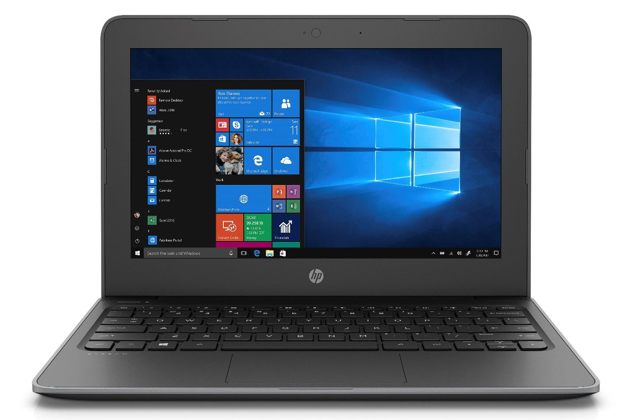
HP Stream 11 Pro G5
HP Stream 11 Pro G5 pomaže učenicima da, putem aplikacija, budu u toku sa nastavnim planom, u vezi sa nastavnicima, kao i da međusobno komuniciraju. HP Stream 11 Pro G5 pruža:
- Izdržljivost tokom čitavog dana. Uvedi ovaj otporan uređaj u bilo koji školski dan. Poseduje jake šarke koje omogućavaju rotaciju za 180 stepeni, a napravljen je tako da preživljava padove sa visine od 70 cm na beton. Poseduje sertifikate MIL-STD 810G i IP 41.
- Pouzdane performanse za obrazovanje. „Napadni“ školske i druge obaveze najnovijim Intel procesorima i dugim trajanjem baterije. Ekran dijagonale 11,6 inča, koji opciono može biti osetljiv na dodir, VGA veb-kamera i stereo zvuk omogućavaju da jasno vidiš sadržaj i lako sarađuješ s drugima. Poveži se preko integrisanih 2x2 WLAN i MIMO modula.
- Fleksibilnost i upravljanje. Usavrši učenje korišćenjem digitalnog sadržaja iz HP School Pack 3.5 i uz podršku za Windows aplikacije kao što je Office 365. Čuvaj podatke u „oblaku“ ili lokalno na 128 GB eMMC i microSD karticama. Pojednostavi upravljanje sistemom pomoću servisa Intune for Education.

HP School Pack 3.5
HP School Pack 3.5 je obrazovni paket aplikacija koji se nalazi u „oblaku“, tako da je dostupan nezavisno od lokacije na kojoj se nalaziš. Ovaj paket olakšava predavanja, sprečava odvlačenje pažnje đaka od nastave zbog korišćenja mobilnih uređaja, i oslobađa potencijal učenika. Ovaj obrazovni softverski paket je pomogao milionima učenika i nastavnika da maksimalno koriste prednosti tehnologije u učionici. Nastavljajući ovu praksu inovacija, poboljšanja u HP School Pack 3.5 sadrže:
- HP Classroom Manager 4.0 pomaže učenicima da ostanu fokusirani i angažovani, sprečava odvlačenje pažnje đaka od nastave zbog korišćenja mobilnih uređaja, i samim tim produžava vreme nastave tokom časa.
- HP Simple Sign On, kreiran od strane ClassLink-a, omogućava pristup hiljadama obrazovnih aplikacija i servisa iz škole ili od kuće, jednostavanim pristupom „jednim klikom“.
- Kortext e-Reader sa servisom OpenStax OER štedi novac i čuva drveće zahvaljujući pristupačnijem pristupu ka više od pola miliona naslova, zaštićenih DRM sertifikatom, kao i besplatnim prvoklasnim, OER udžbenicima proverenim od strane vršnjaka.
- bulb Digital Portfolios omogućava učenicima da zaštite i dele svoje digitalne projekte preko platforme koja je sigurna i laka za korišćenje, i koja raste zajedno sa učenikom i njegovim obrazovanjem.

Cene i dostupnost
HP ProBook x360 11 G3 EE se očekuje da bude dostupan u januaru.
HP ProBook x360 11 G4 EE se očekuje da bude dostupan na proleće 2019.
HP Stream 11 Pro G5 se očekuje da bude dostupan u januaru.

Napomena
- Trajanje baterije se odnosi na HP ProBook x360 11 G3 EE.

O HP-u
HP Inc. stvara tehnologije koje čine život boljim za svakoga i svugde. Kroz naš portfolio štampača, personalnih računara, mobilnih uređaja, poslovnih rešenja i usluga, mi stvaramo iskustva koja oduševljavaju.
Više informacija o HP Inc. možete naći na http://www.hp.com.

Kontakt :  VesnaRakić, HP Inc.  vesna.rakic@hp.com | Andra Croitoriu, Links Associates  andra.croitoriu@yourlink.ro  0040721855681  www.hp.com/go/newsroom

